Методы и средства решения стандартных задач профессиональной деятельности
Лабораторная работа №4. Библиотека Bootstrap (Bootstrap framework).
Что такое Bootstrap?
- Bootstrap - это свободно распространяемая front-end библиотека, используемая для более быстрой и легкой разработки веб-страниц;
- Bootstrap включает основанные на HTML и CSS шаблоны для типографики, форм, кнопок, таблиц, навигации, модальных окон, слайдеров, и многие другие, такие как опциональные плагины JavaScript;
- Также Bootstrap дает возможность создавать адаптивный веб-дизайн.
Адаптивный веб-дизайн — дизайн веб-страниц, обеспечивающий правильное отображение сайта на различных устройствах, подключённых к интернету и динамически подстраивающийся под заданные размеры окна браузера.
Зачем использовать Bootstrap?
- Преимущества библиотеки Bootstrap: Простота использования: Любой, у кого есть базовые знания HTML и CSS может использовать Bootstrap;
- Адаптивные возможности: Адаптивный CSS библиотеки Bootstrap
- Подстраивается под телефоны, планшеты и большие мониторы;
- Используется метод Mobile-first: в Bootstrap 3.0, стили для мобильной разработки являются частью ядра библиотеки (т.е. они встроены в нее);
- Совместимость с различными браузерами: Bootstrap совместим со всеми современными браузерами (Chrome, Firefox, Internet Explorer, Safari, and Opera).

В лабораторных работах будет использоваться Bootstrap 3.3.7, есть новая версия Bootstrap 5, но ее использование требует понимания разметки с использованием Flexbox.

Где взять Bootstrap?
Есть два варианта, для того чтобы начать использовать Bootstrap на вашем собственном веб-сайте:
Вы можете:
- Скачать Bootstrap с сайта getbootstrap.com;
- Или добавить ссылку на Bootstrap из CDN (Content Delivery Network - Сеть доставки контента).
Скачать Bootstrap, если вы хотите скачать библиотеку Bootstrap и поместить ее в каталог вашего веб-сайта собственноручно, то Вам необходимо зайти на getbootstrap.com, и далее следовать предложенным там инструкциям.
Bootstrap CDN Если Вы не хотите скачивать Bootstrap сами, то Вы можете поместить ссылку на него из CDN (Content Delivery Network).
(<link rel = „stylesheet“ href = „ссылка CDN“).
Bootstrap 3.0 ориентирован на разработку для мобильных устройств
Bootstrap 3 создавался таким образом, чтобы быть была возможность создавать адаптивные страницы для мобильных устройств. Стили для разработки страниц для мобильных устройств являются частью ядра библиотеки.
Чтобы обеспечить правильное отображение и масштабирование на тач-скринах, добавляем следующий тег <meta> внутри элемента <head> :

<meta name="viewport" content="width=device-width, initial-scale=1">
Значение атрибута width=device-width задает ширину страницы в соответствие с шириной экрана устройства (которая будет меняться в зависимости от устройства).
Значение атрибута initial-scale=1 задает начальный масштаб страницы, когда страница загружается браузером впервые.

Контейнеры (Containers)
Bootstrap требует элемент "container" для всего содержимого сайта. Существует два вида контейнеров, из которых моно выбирать:
  - Класс .container представляет собой адаптивный контейнер с фиксированной шириной (справа и слева от контейнера есть некоторые отступы от границ окна).
  - Класс .container-fluid обеспечивает контейнер на всю ширину экрана (охватывает весь экран устройства без полей). Важно: Контейнеры не могут быть вложены в друг друга.

Важно: Контейнеры не могут быть вложены в друг друга.

Сетка Bootstrap
Сетка Bootstrap позволяет разместить контент в 12 колонок по ширине страницы. Также Вы можете объединять эти колонки, делая их более широкими. Пример сетки показан ниже:
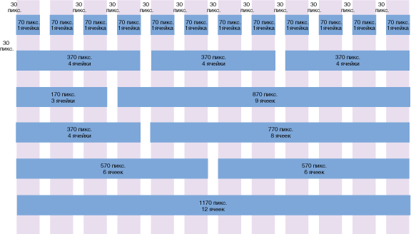
Сетка Bootstrap является адаптивной, и колонки меняют свою ширину относительно размера экрана устройства: на большом экране содержимое страницы может выглядеть лучше при организации в три колонки, а на маленьком экране может быть лучше организовать блоки содержимого друг под другом.
Классы сетки Стека Bootstrap содержит 4 класса:
- xs (для телефонов)
- sm (для планшетов)
- md (для рабочих столов среднего размера)
- lg (для широких мониторов)
Классы, представленные выше, могут быть скомбинированы для создания более динамической и гибкой разметки.

Важно: Каждый класс имеет автомасштабирование, т.е. если Вы хотите установить одинаковую ширину блоков с "xs" и "sm" классами, Вам необходимоустановить ширину только для класса xs.

Правила использования сетки Bootstrap
- Строки должны быть помещены в класс. Container (fixed-width)или
.containerfluid (full-width) для надлежащего выравнивания и установки отступов;
- Используйте строки для создания горизонтальных групп элементов;
- Контент должен быть размещен в колонках, и только колонки могут быть непосредственными дочерними элементами строк;
- Предопределенные классы, такие как .row и .col-sm-4 могут быть использованы для быстрой верстки страниц;
- Колонки имеют отступы относительно друг друга, которые создаются посредством свойства "padding". Эти отступы обнуляются в строках для первой и последней колонок посредством отрицательного значения margin для строк .rows;
- Колонки сетки создаются через определение количества колонок (из общего количества в 12 колонок), которые Вам необходимо объединить.
Например, три одинаковые колонки на странице будут представлены тремя классами
.col-sm-4 (см. пример ниже).

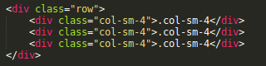
Рисунок - .col-sm-4

Две колонки разной ширины

Следующий пример показывает, как получить две колонки разной ширины для планшетов (которые останутся такими же при масштабировании до больших рабочих столов):

Базовая структура сетки Bootstrap
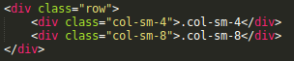
Рисунок - Базовая структура сетки

Следующий код показывает базовую разметку сетки Bootstrap:

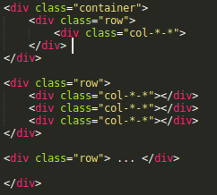
Рисунок - Базовая разметка сетки Bootstrap

Таким образом, для создания необходимой разметки, создается контейнер (<div class="container">). Далее, создается строка (<div class="row">). Затем, добавляется желаемое количество колонок (теги с соответствующими классами .col-*-*). Важно, чтобы количество колонок в классах .col-*-* всегда было равно 12 для каждой строки

Свойства сетки
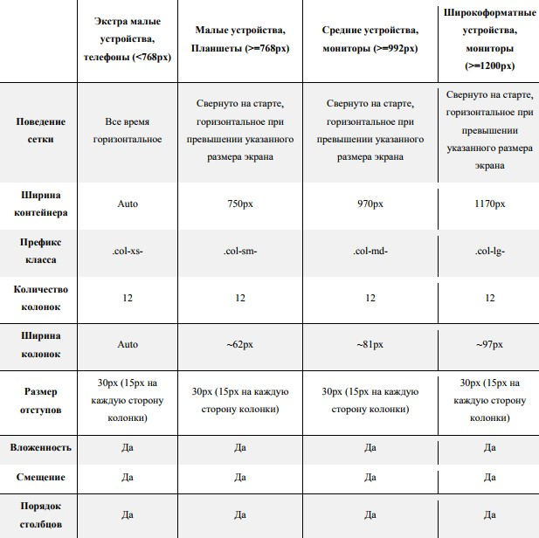
В скриншоте ниже приведены свойства сетки Bootstrap для различных размеров устройств:
Рисунок - Свойства сетки Bootstrap
Задание:
- На основе полученных выше теоретических знаний сверстать макет, представленный ниже в виде скриншота с использованием Bootstrap (используйте официальный сайт для получения информации об элементах, которые вы не знаете, как сверстать)
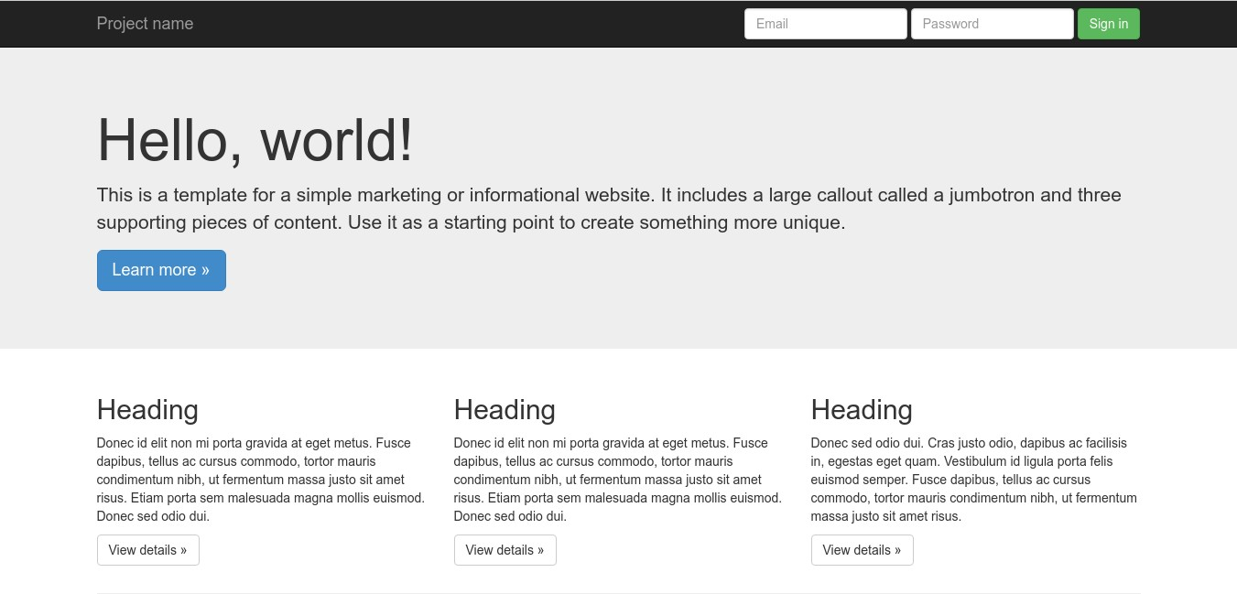
Рисунок - Задание

Индивидуальное задание

Задание: Создать макет сайта на выбранную тематику. https://github.com/ArioShaman/html_makets - данная ссылка ведет на репозиторий (хранилище) различных сверстанных макетов, многие из них используют гибкую адаптивную верстку, они созданы для примера верстки сложных элементов.
Для того, чтобы просмотреть макеты (код и результат), достаточно перейти по ссылки, скачать архив “Clone or download” -> “download ZIP” распаковать себе на компьютер и готово.
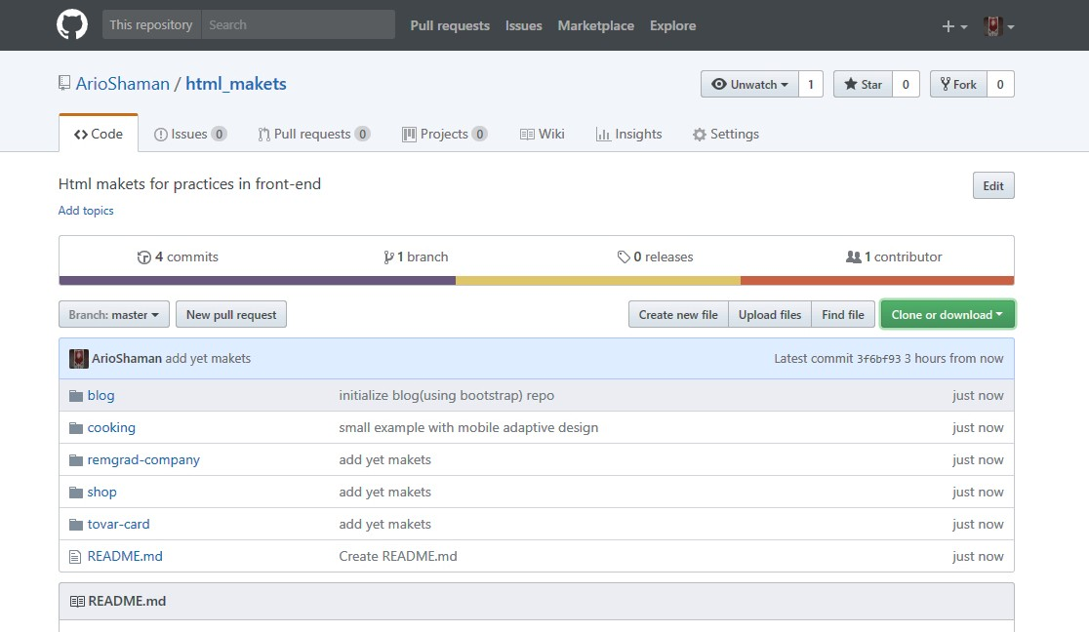
Рисунок - GitHub

